Тараз политехникалық колледжінің
Арнайы пәндер оқытушысы
Қалжан Сабира Әділбекқызы
Тараз қаласы.

Сабақтың тақырыбы: Етістік
Сабақтың мақсаты:
1.Білімділік: Білімгерлерге ЭЕМ-нің қазіргі сыртқы құрылғылары мен желі құрылғыларын қосуды, қолдануды және интернетті баптауды меңгерту.
2.Дамытушылық: Білімгерлердің ақпараттық – технологиялық ойлау қабілеттерін дамыту.
3.Тәрбиелік : Білімгерлерді желілік сауаттылыққа тәрбиелеу.
Сабақтың түрі: Аралас
Сабақтың әдісі: Баяндау, сұрақ-жауап, тәжірибелік жұмыс, бейне әдіс, ойын элементтерін табу.
Сабақтың көрнекілігі: Оқу құралы, лекция, желі ортасы, мультимедиялық тақта, компьютер.
Сабақтың барысы:
І. Ұйымдастыру кезеңі:
А) аудиторияның сабаққа дайындығын тексеру
Б) білімгерлерді түгендеу
ІІ. Үй тапсырмасы: Желіні жобалау және жүргізу. Кабельмен жұмыс
- 1. Кабельдік жүйе және оның түрлері
- 2. Желіні жобалау және топология түрлері
ІІІ. Үй тапсырмасын қорытындылау: Қоржындағы жасырылған әр шарларға тиесілі сұрақтарға жауап беру.
Сұрақтар:
- Көпшілік желілерде кабельдің неше түрі қолданылады? 4түрі
- Коаксиалды кабельдердің неше типі бар? 2типі бар
- Экрандалмаған кабельдердің максималды ұзындығы неше метр? 100м
- Коннекторлардың ең көп таралған түрлері? RJ -11, RJ-12, RJ-45
- Оптикалық талшықты кабельдердің мәліметтерді жіберу мүмкіндігі? 50км
- Топологияның негізгі типтерін ата? Жұлдызша, сақина және шина
- Барлық компьютерлер тұйық сақина түрінде кабельге жалғанатын топологияның түрі қалай аталады? Сақина топологиясы
- Коаксиалды кабельді қосуға арналған коннекторлардың аттарын ата? BNC,ВNC-T-коннектор
- Ғимараттардың сыртқы бөлігінде және бір ғимарат пен екінші ғимараттарды қосуға өте ыңғайлы кабельдің түрі? Экрандалған кабель

ІV. Жаңа тақырып
Жоспары:
- 1. Интернет
- 2. Желілік құрылғылар: желілік карта, модем, НUB, Router
- 3. Интернет хаттамалары

- Интернеттің шығу тарихы

Интернет ұғымы ХХ ғасырдың аяғында пайда болды.
Интернеттің шығу тарихы 1957 жылы Кеңестер Одағы жасанды жер серігін ғарышқа ұшырған соң, АҚШ Қорғаныс министрлігі «егер соғыс бола қалған жағдайда Америкаға сенімді ақпарат алмасу жүйесі керек болады» деп есептеген.
Ондай жүйені АҚШ - тың Орталық барлау басқармасының қызметкерлері ойлап тапқан деседі. Бұл мақсатта Лос - Анджелес, Юта және Калифорния штаттарындағы университеттерге және Стэнфорд зерттеу орталығына компьютерлерді бір - бірімен жалғайтын желі жасау тапсырылады. ARPANET деп аталатын жоба 1969 жылы 29 қазанда төрт мекеменің компьютерлерін телефон арқылы байланыстырды.
Содан соң ARPANET дамып - жетіліп, оны түрлі саланың ғалымдары пайдалана бастайды. 1983 жылы бұл атау «Интернет» деген ұғыммен алмастырылды. Бұл күнде Интернетті тұрақты пайдаланушылар саны бүкіл әлем бойынша 2,1млрд адамнан асыпты. Internet сөзі тікелей мағынасында халықаралық желі дегенді білдіреді (INTERnational NETwork). Internet – бұл дүниежүзіндегі компьютерлер мен серверлер жиынтығы, ал қол жеткізуге болатын ақпарат көлемі тіпті бағалаудың өзі қиынға түседі. Internet ең соңғы жаңалықтарды оқып, ауа райы туралы мәлімет алуға, қандай да бір тауарға не ұшақ билетіне тапсырыс беруге, аз ғана уақыт аралығында электронды пошта арқылы хабарламалар алмасуға, бейнеконференциялар өткізуге және тағы да басқа көпетеген мүмкіндіктер ұсынады. Қазіргі кезде Интернетпен тек қана компьютерлік желілер арқылы емес, сонымен қатар, байланыс спутниктері, радиосигналдар, кабельдік теледидар, телефон, ұялы байланыс, арнайы оптикалық - талшықтық желілер және электр желілері арқылы да байланысуға болады. 1998 жылы рим папасы Иоанн Павел II Бүкіләлемдік Интернет Күнін 30 қыркүйек деп бекітті.

2. Желілік карта, модем, маршруттауыш (Router), концентратор (НUB)

Желілік карта
Желілік карта – компьютерлер мен желілік кабельдер арасындағы байланысты қамтамасыз ететін құрылғы. Негізінен бастапқыда желілік карталар аналық тақшаның ішкі порттарына орнатуға болатындай етіп жасалған (сурет 1 ). Қазіргі кезде, дербес компьютерлерде желілік карталар ыңғайлы және арзан болу үшін аналық платаға айналдырылған, яғни аналық тақшамен бірге жасалып шығады. Конструкциясы бойынша желілік карталар:
- Ішкіге PCI-ға салынатын жеке платалар (сурет№1).
- Сыртқы, ноутбуктерде қолданылатын платалар болып бөлінеді
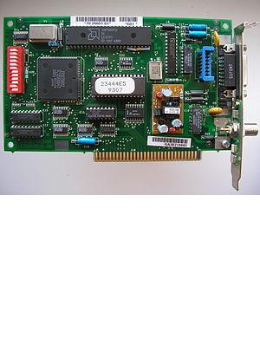
Сурет№ 1. Желілік карта

Модем
Модем (ағылш. modem, modulator-demodulator) — сандық сигналдарды аналогтық сигналдарға айналдыратын және керісінше амал жасайтын және компьютерлерге телефон желілері немесе байланыс желілері арқылы өзара мәлімет алмасуға мүмкіндік беретін құрылғы. Модемнің негізгі сипаттамасы – мәліметтерді жеткізу жылдамдығы (бит/секунд). Едәуір кең тарағандары – стандартты Dial-up модемдері, DSL модемдері және кабелдік жолдарға арналған модемдер. Басқа компьютерге хабар жіберу кезінде модем шығару құрылғысы рөлін атқарады, ал сіздің компьютеріңізге хабар келген кезде, модем енгізу құрылғысы ретінде жұмыс істейді. Модем сыртқы немесе жүйелік блокқа кірістірілген болуы мүмкін. Модемнің конструкциясы:
• Сыртқы – USB порттары немесе желілік картадағы RJ-45 тіркеуіші бойынша қосылады (сурет№2);
• Ішкі – компьютердің ішіне PCI слоттары арқылы қосылады (сурет№3);
• Сымсыз байланыс –ноутбуктың немесе арнайы шығарылған құрылғының ішкі бөлігіне орнатылған болуы мүмкін (сурет№4).
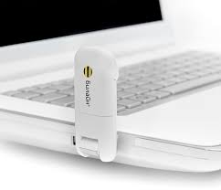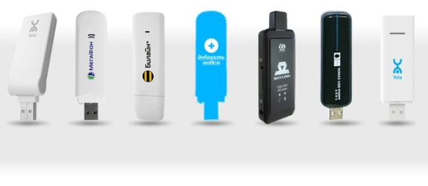
Сурет№ 2. USB порттары арқылы қосылу

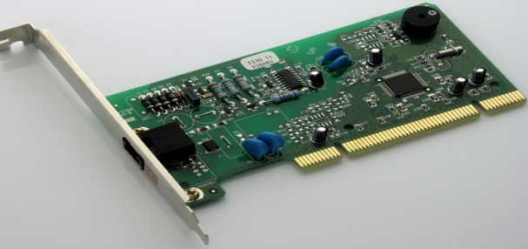
Сурет№ 3. PCI слоттары
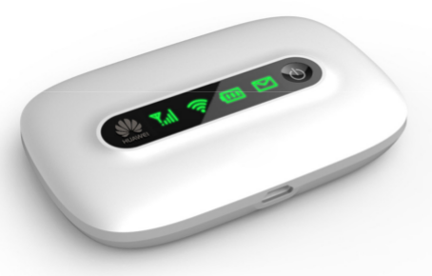
Сурет№ 4. Сымсыз модем
Маршруттауыш (Router).
Маршруттауыш (Router)— бірнеше арналармен қатар жұмыс істеп, келіп түскен кезектегі мәліметтер блогын (пакетті) солардың біріне жөнелтетін құрылғы. Маршруттауыш келіп түскен пакеттің тақырыбында жазылған адреске сәйкес бір арнаны таңдап алады. Маршруттауыш әрбір пакет үшін, ол баруға тиіс адреске баратын жолды жеке таңдайды. Бұл құрылғы басқарылатын құрылғы болып табылады, яғни оның өзінің жеке программасы бар.(сурет№5). Біз сол драйверді орнату арқылы роутерді басқара аламыз
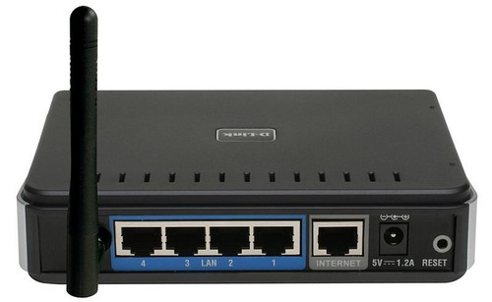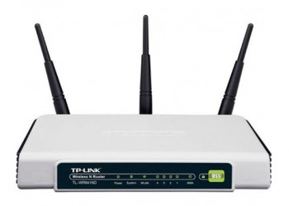
Сурет №5. Роутер

Концентратор (НUB)
Қазіргі уақытта желілердің стандартты компоненттерінің бірі болып концентратор табылады. Концентраторлар арасында aктивті (active) және пaccивті (passive) деген екі түрі бар. Кoнцeнтpaтopлар бұл басқарылмайтын құрылғы болып табылады, ол тек сигналды реттейді және тасымалдайды. Кей уақытта оларды көп порттық репититор деп атайды – оларда компьютер қосылуы үшін 8 ден 12 дейін порт бар. Бұл құрылғы кез-келген топологиялардың түрімен жұмыс атақара алады. Егер 1-ші компьютерде отырып 5-ші компьютерге кандайда бір ақпарат жіберу керек болса, онда бұл құрылғының жұмыс істеу қарқыны өте баяу болады, өйткені ол ортадағы барлық компьютерлерге ақпаратты жеткізіп барып, соңында ғана сол компьютерге ақпарат жеткізеді(сурет№ 6).

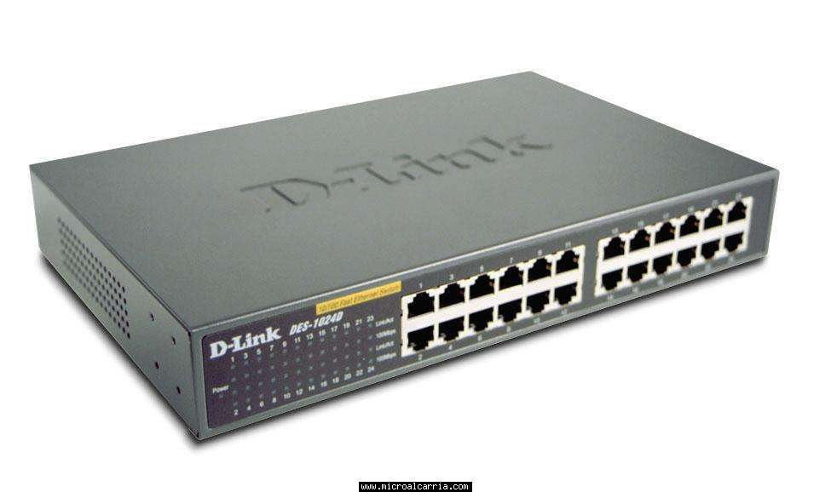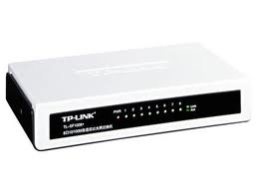
Сурет№6. Концентратор (НUB)

3.Интернет хаттамалары
Хаттама – компьютерлік желілер арасында ақпарат тасымалдауды анықтайтын келісімдер мен ережелер жиынтығы.
TCP/IP хаттамалары
  - TCP (Transmission Control Protocol)
    - файл өлшемі 1,5 Кб-тан аспайтын пакеттерге бөлінеді
    - пакеттер бір-бірінен тәуелсіз түрде жеткізіледі
    - белгіленген жерге жеткізілген соң осы пакеттер бір файлға жинақталады
  - IP (Internet Protocol)
    - пакеттердің ең тиімді қозғалыс маршрутын анықтайды
Интернетке қосылған әрбір ЭЕМ-нің өзіндік қайталанбас физикалық адресі болады. (IP-адресі). IP (Internet protocol) - желідегі пакеттерді адрестеу хаттамасы.
Адрес нүктемен бөлінген 4 ондық саннан тұрады, олардың әрқайсысы - 0 мен 255 санының арасындағы кез келген сан. Желідегі компьютерді осы сандарға қарап анықтайды. Мысалы:
194.84.93.29 немесе 128.29.15.124
Осылай адрестеу жүйесі 255⁴≈ 4,3 миллиард компьютер адресін анықтай алады(сурет№7).
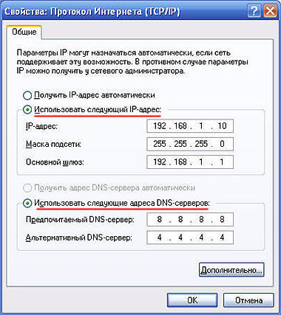
Сурет№7. IP-адрестеу

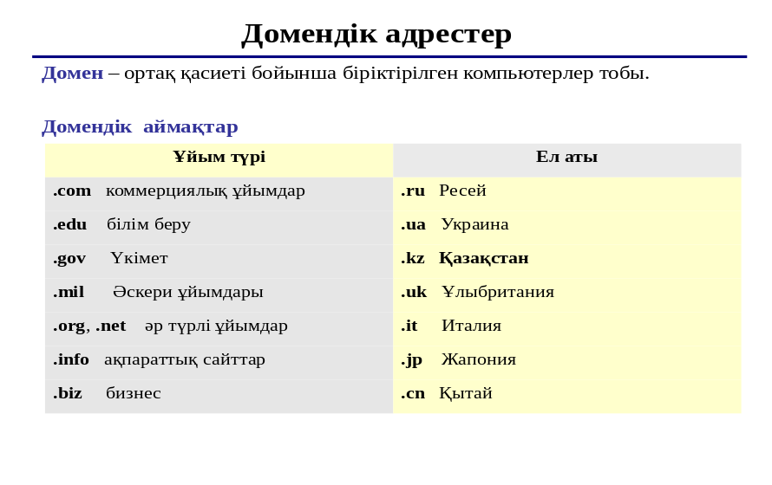
Бой сергіту
- Берілген суреттерден 10 айырмашылықты табу қажет.

1 сурет

2сурет


3 сурет



Тәжірибелік жұмыс №1
IP –адрес жазып үйрену.
Тәжірибелік жұмыс №2
Құжатқа общий доступ беру.

V. Жаңа тақырыпты пысықтау: Әр білімгер компьютер алдына отырып, жаңа тақырып бойынша тест сұрақтарына жауап беру. Жауаптары автоматты түрде пайыздық көрсеткішпен көрсетіледі.
VI. Білімгердің білімін бағалау.
VII. Үй тапсырмасы: Жаңа сабақты оқып келу.

